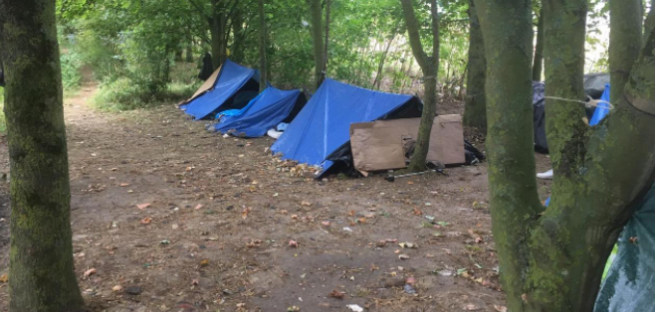

**Rendez-vous mardi 5 avril sur le thème du partage à Mazingarbe**

***A******19 heures*** *au Centre Paroissial des Brebis, Boulevard de la Loire*

Pour réfléchir au troisième pilier du Carême que constitue le partage, Catherine et Alain LEFEBVRE, membres de la pastorale des migrants, proposent au travers de leur expérience et de leur engagement auprès des réfugiés vietnamiens de Angres, un temps de témoignage et d’échange.

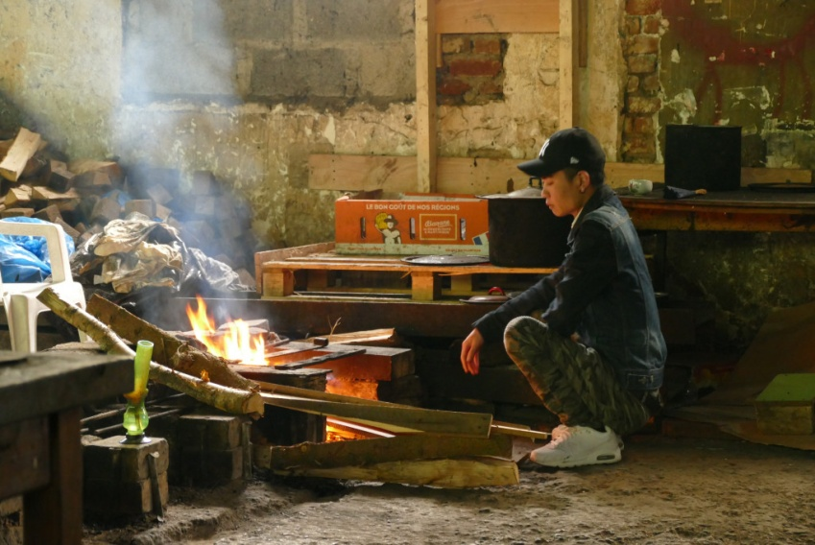

« *Certes, une tragédie mondiale comme la pandémie de COVID-19 a réveillé un moment la conscience que nous constituons une communauté mondiale qui navigue dans le même bateau, où le mal de l’un porte préjudice à tout le monde. Nous nous sommes rappelés que personne ne se sauve tout seul, qu’il n’est possible de se sauver qu’ensemble.* »

Pape François, « Fratelli Tutti » §32